«Путешествие в космос»
Все уметь и много знать В день весенний, день апрельский,
Много лет тому назад.
Мчалась в космосе ракета,
Завораживая взгляд.
Новость слышала планета:
«Русский парень полетел!»
И героем –космонавтом
Каждый мальчик стать хотел.
Только первым быть непросто,
Очень сложно первым стать.
Надо вырасти достойным,
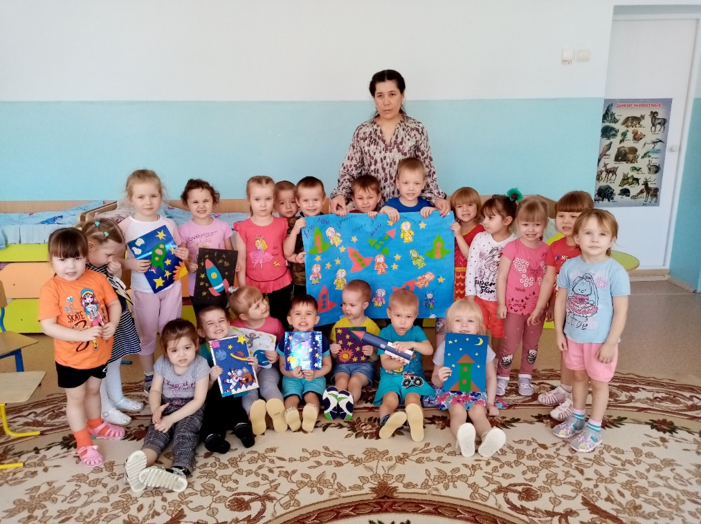
12 апреля наша страна отмечает День космонавтики. Это всенародный праздник.
12 апреля 1961 года Юрий Гагарин стал первым человеком в мировой истории он совершил полёт в космическое пространство.
Ребята нашей группы «Рябинка» совсем ещё маленькие и о космосе мало что знают, поэтому мы сначала посмотрели видеоролики о космосе.
Потом провели беседу о том, кому больше всего запомнилось, прослушали песенку о космосе «В космосе много разных планет». Затем мы рассмотрели картинки. Сделали космическую разминку, устроили своё путешествие в космос. Из мягких модулей мы построили огромную ракету, рассмотрели из каких частей она состоит.
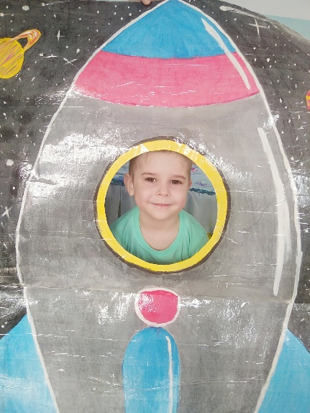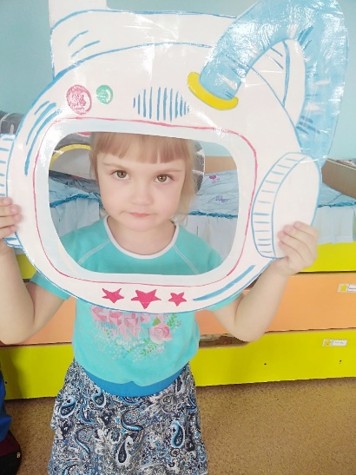

Дети рассказали стихи о космосе, поиграли в игры «Прогулка по Луне», «Летает- не летает», «Космонавты в ракете». Сделали коллективную работу.

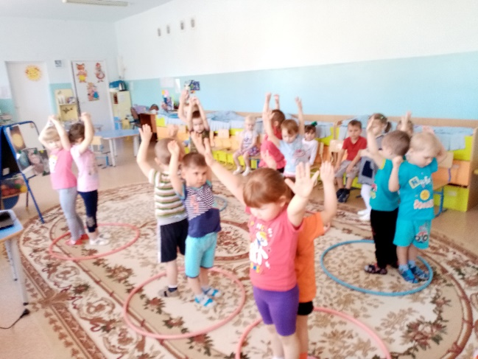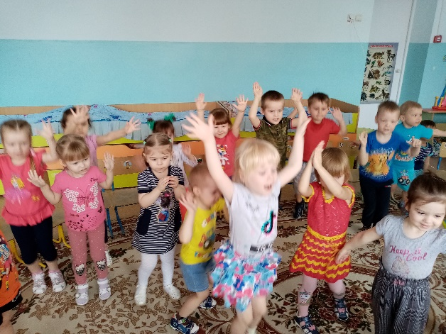
В группе совместно с родителями организовали выставку поделок ко дню космонавтики. Все, конечно, постарались.
Дети были просто в восторге!
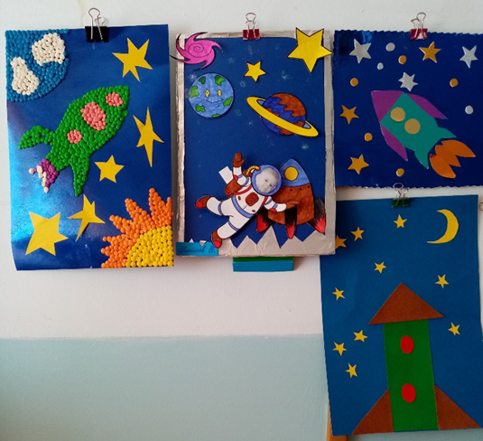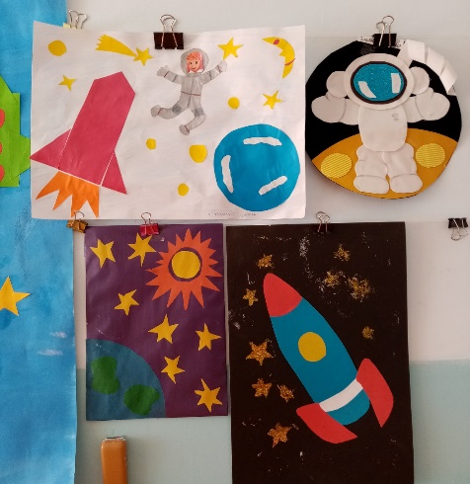
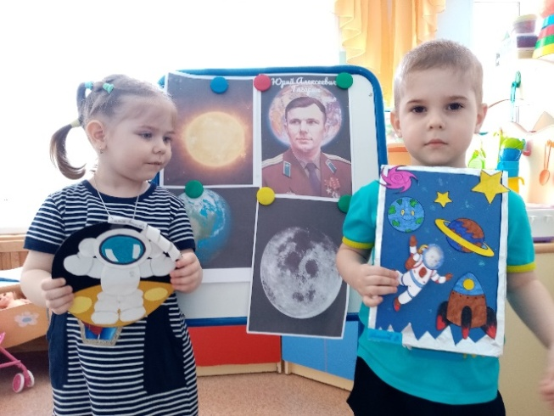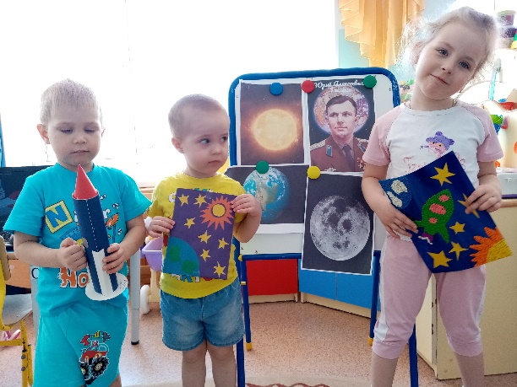
Воспитатель: Тайщикова К.Д.

